中國文化大學中程計畫
計畫成果紀錄表

子計畫 | 配合產業需求，培育學院特色人才-金融科技與投資評估人才
具體作法 | 透過專題演講帶給在校生更多實務經驗
主題 | 專題演講-張哲偉老師-玉山銀行「國際新聞趨勢」
內容  （活動內容簡述/執行成效） | 主辦單位：財金系  活動日期：108/12/4(周三)1300-1500  活動地點：大恩511教室  主 講 者：張哲偉老師「國際新聞趨勢」  參與人數：26人（教師2人、學生24人、）  內 容：  非洲豬瘟導致亞洲肉類供應不足之際，除了豬肉，各界也預期牛肉、雞肉等肉類會因為成為豬肉的替代品，讓價格跟著水漲船高──換句話說，光是中國增加豬肉進口這件事，就有可能直接衝擊到全球的食物成本。  「人們越是深入研究，就越是害怕他們可能會面臨的狀況」，花旗駐香港的首席中國經濟分析師劉利剛說：「這是一種供給衝擊（Supply Shock，註）……而且考量到非洲豬瘟的嚴重程度，這樣的衝擊在短期內可能不會結束。」  執行成效:  鼓勵學生多元學習，不要就地設限，世界之大，保持著處處可學習態度。
活動照片  (檔案大小以不超過2M為限) | 活動照片電子檔名稱  (請用英數檔名) | 活動照片內容說明(每張20字內)
 | 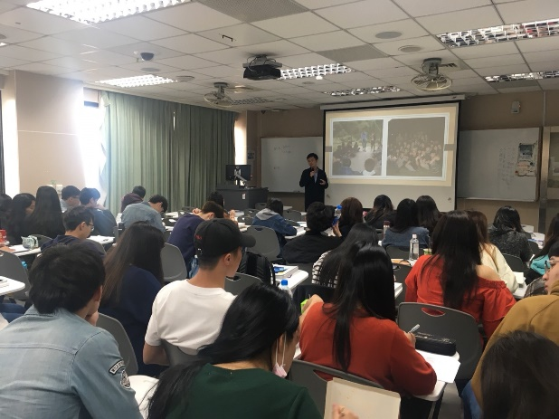 | 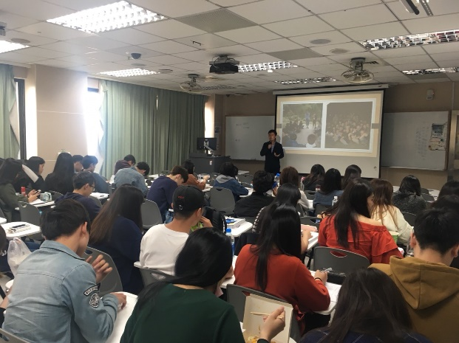
 | 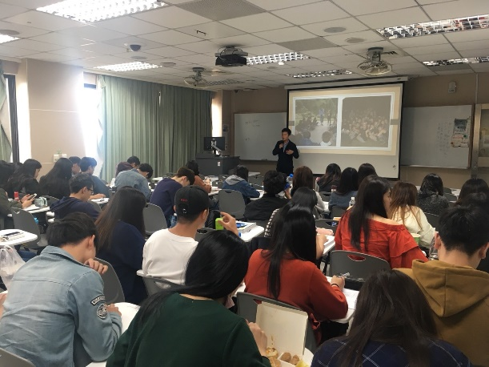 | 